

Università di Pisa  
Corso di laurea in Ingegneria Informatica

**Documentazione del progetto  
per il corso di Basi di Dati**

Anno Accademico 2016-2017

Luca barsellotti, stefano petrocchi

INDICE

Analisi delle Specifiche 4

Progettazione Concettuale 7

Strategia di Progettazione 7

Schema Concettuale 7

Dizionario dei Dati 7

Entità 8

Relazioni 10

Business rules 14

Regole di Vincolo 14

Regole di Derivazione 14

Ridondanze 14

Commenti del Diagramma E-R 15

Schema non Ristrutturato 15

Area Gestione 15

Area Servizi 15

Area Social 16

Schema ristrutturato 17

Area Gestione 17

Area Servizi 17

Area Commercio 18

Area Social 18

Calendari 18

Attività e Obbiettivi 18

Individuazione di Operazioni sui Dati 19

Svolgimento di un esercizio 19

Scrittura di una scheda di allenamento (con relative sessioni) 20

Accesso ad uno dei centri e assegnamento dell’armadietto 20

Visualizzazione dei post 21

Ricerca di informazioni riguardanti un corso 23

Stipulazione di un contratto 24

Modifica dell’usura di un macchinario 25

Acquisto di integratori 26

Analisi delle Prestazioni delle Operazioni 27

Tavola dei Volumi 27

Entità 27

Relazioni 29

Stima della Frequenza Giornaliera 31

Introduzione di Ridondanze 33

Tavola degli Accessi 33

Operazione 1: 33

Operazione 2: 33

Operazione 3: 33

Operazione 4: 35

Operazione 5: 37

Operazione 6: 38

Operazione 7: 38

Operazione 8: 39

Progettazione Logica 40

Analisi delle Dipendenze Funzionali e Normalizzazione 41

Implementazione su DBMS Oracle MySQL 42

# Analisi delle specifiche

Dopo una prima analisi delle specifiche forniteci, abbiamo deciso di completare l’idea generale del progetto andando a definire quei punti lasciati alla discrezione dello studente.

Livello di usura dei macchinari (2.2.1)  
Un macchinario raggiunge il 100% del proprio livello di usura dopo 2000 ore di utilizzo (equivale a circa 6 mesi di utilizzo). Una volta raggiunto, il macchinario entrerà in uno stato “di manutenzione” e non sarà utilizzabile finché l’intervento non sarà effettuato, facendo calare drasticamente la percentuale di usura. (aggiornare una volta a settimana, la domenica pomeriggio)

Scala dei valori relativi al potenziamento muscolare (2.2.3)  
Il cliente, al momento della sottoscrizione del contratto, quando deve indicare gli obiettivi da porre, potrà indicare il livello di potenziamento muscolare per ciascuno dei muscoli target basandosi su una scala di cinque valori: {minimo, lieve, moderato, elevato, massimo}. Questo permetterà di accogliere un numero di casistiche superiore; per esempio, un cliente, per ragioni legate ad altri sport praticati, può dover eseguire un allenamento molto intenso e specifico per potenziare un determinato gruppo muscolare (selezionando quindi “massimo”), mentre un altro cliente può preferire un allenamento dedicato ad un certo gruppo muscolare solamente per estetica (selezionando, quindi, “elevato”).  
Se avanza del tempo, cambiare con un vincolo che permetta di selezionare le intensità in base al numero di accessi settimanali.

Metrica per la misurazione delle performance del cliente (2.3.6 e 2.5.2)  
Per la misurazione della fedeltà con la quale il cliente si attiene alla scheda di allenamento fornitagli, saranno presenti diverse variabili, al fine di avere una panoramica sulle performance del cliente ed eventualmente agire.

1. *Fedeltà della frequenza*: percentuale di allenamenti eseguiti sia in eccesso che in difetto rispetto a quelli previsti per ogni settimana. (aggiornare una volta ogni due settimane)
2. *Fedeltà della sessione*: percentuale di sessioni eseguite nel giorno indicato dalla scheda di allenamento (il rapporto tra giorni di riposo e di esercizio, scelto dagli istruttori, è fondamentale per un buon allenamento). (aggiornare una volta ogni due settimane)
3. *Fedeltà degli esercizi*: percentuale di esercizi svolti rispetto al totale indicato per le singole sessioni. (aggiornare una volta a settimana)
4. *Fedeltà di esecuzione*: percentuale di esercizi svolti con un tempo effettivo di esecuzione entro un range del 10% rispetto alla durata indicata sulla scheda di allenamento. (aggiornare una volta al giorno)
5. *Battito cardiaco*: grazie al dispositivo indossato dall’utente durante le sessioni di allenamento, è possibile ottenere indicazioni sulla frequenza cardiaca. Confrontando questo valore con i dati memorizzati dell’utente (età, peso, altezza e sesso), è possibile valutare lo sforzo compiuto. (aggiornare una volta al giorno)
6. *Calorie consumate*: basandosi sui dati specifici del cliente (come il peso, il sesso e l’età), sulla durata dell’esercizio svolto e sui dati raccolti dal dispositivo indossato, è possibile fornire una valutazione indicativa delle calorie bruciate. (aggiornare una volta al giorno)

Se i risultati ottenuti dovessero essere negativi, la palestra dovrà provvedere ad apportare delle modifiche alla scheda di allenamento o a proporre nuove soluzioni per il cliente:

1. *Fedeltà alla palestra*: questa percentuale è basata sulla media pesata tra la fedeltà della frequenza, che influirà del 66%, e la fedeltà della sessione, che influirà del 33%. Se il valore dovesse scendere sotto al 60%, al cliente verrà proposta una nuova scheda di allenamento con più o meno giorni rispetto alla precedente. Nel caso, può anche essere suggerito qualche corso inerente agli interessi del cliente, in modo tale da rendergli più divertente ed interessante l’esperienza presso la palestra e aumentare la frequenza di accesso ad essa. Una bassa frequenza è sintomo di probabile abbandono.
2. *Fedeltà alla scheda*: questa percentuale è basata sulla media pesata tra la fedeltà degli esercizi, che influirà del 66%, e la fedeltà di esecuzione, che influirà del 33%. Se il valore dovesse scendere sotto al 60%, sarà offerto al cliente un periodo di prova di due settimane con un personal trainer, nel caso in cui non sia già stato fatto. Egli provvederà a parlare col cliente e, di conseguenza, andare a modificare o cambiare del tutto la scheda di allenamento precedente.
3. *Sforzo*: questa percentuale si basa sul numero di esercizi eseguiti con un battito cardiaco superiore o inferiore a quello previsto e con un consumo calorico superiore o inferiore alla media per quel tipo di esercizio. Nel caso in cui dovesse superare il 30%, verrà consigliata al cliente una sostituzione della scheda di allenamento con una più o meno impegnativa.
4. Performance sportiva: questa percentuale è ottenuta dalla media tra la fedeltà alla palestra, la fedeltà alla scheda e lo sforzo. Le migliori dieci, per palestra, valutate su allenamenti di almeno sei mesi ogni anno, riceveranno in omaggio un abbonamento da sei mesi. Inoltre, il primo riceverà il “bicipite di platino”, ossia una piccola coppa a forma di bicipite, e potrà aggiungere accanto al suo nome utente sul forum questa icona: 👑.

Tutte le varie misurazioni saranno visualizzabili attraverso l’applicazione per smartphone della palestra.

Politica di attribuzione della credibilità di un utente (2.4.1)  
Ogni utente potrà esprimere un giudizio da 0 a 5 💪. Un attributo “credibilità”, appartenente all’utente, sarà aggiornato con una certa frequenza (ogni notte) in base alla valutazione media dei propri post da parte degli altri utenti; questa media sarà eseguita eliminando il 5% delle valutazioni positive e il 5% delle valutazioni negative, in modo da smorzare eventuali valutazioni esagerate.  
Per coloro che avranno una credibilità tra i 4 e i 5 💪 sarà disponibile l’icona 👍 da affiancare al proprio nome utente durante la pubblicazione dei post.

Suggerimento per la creazione di una cerchia (2.4.2)  
Le cerchie possono rappresentare varie tipologie di gruppi di interesse. Il suggerimento scatterà, quindi, quando verrà riscontrato qualcosa in comune con due amici o più:

1. Se i due o più amici hanno selezionato una stessa attività tra i propri interessi durante la personalizzazione iniziale del profilo, verrà suggerita una cerchia “*nome_attività*”.
2. Se i due o più amici hanno stipulato un contratto che permette loro di frequentare una delle palestre che può frequentare anche l’utente, verrà suggerita una cerchia “Nella mia palestra”.
3. Se i due o più amici frequentano uno degli stessi corsi frequentati anche dall’utente, verrà suggerita una cerchia “*nome_corso*”.
4. Se i due o più amici hanno, nella stessa palestra, le stesse sessioni di esercizi (con giorni eventualmente diversi), verrà suggerita una cerchia “Gli schedati”.
5. Se i due o più amici accedono, generalmente, nelle stesse fasce orarie (stessi giorni e stessa ora), verrà suggerita una cerchia “Fuori di fitness”.

Se le cerchie saranno già presenti, il suggerimento scatterà nella forma “*nome_cerchia* (*n*)”, dove *n* è il numero di cerchie già presenti con lo stesso nome.

Valutazione dello sforzo psicofisico (2.4.3)  
Lo sforzo psicofisico compiuto durante una sfida sarà valutato sulla base dell’andamento della performance sportiva:

1. Se cala più del 5% dall’inizio della sfida, si ha uno sforzo “moderato”.
2. Se cala più del 15% dall’inizio della sfida, si ha uno sforzo “elevato”.
3. Se cala oltre il 30% lo sforzo sarà definito “proibitivo” e il cliente sarà squalificato dalla sfida. Questo permette sia di preservare la salute dei partecipanti che di scoraggiare eventuali sfide troppo intense. Tutto ciò va anche incontro agli interessi dell’azienda, evitando infortuni e problematiche che causerebbero problemi sia burocratici che di frequenza da parte della clientela.
4. Se resta invariata (variazione sotto il 5%), lo sforzo viene definito “irrisorio”.

Nel momento in cui uno dei partecipanti completa la sfida (ossia ne raggiunge l’obiettivo), essa termina. A quel punto, viene attribuito a tutti i partecipanti un malus sulla percentuale di avanzamento nella sfida pari al livello dello sforzo psicofisico. Colui che, considerato anche il malus, è arrivato più avanti nella percentuale di avanzamento, avrà vinto la sfida. Inoltre, riceverà una medaglia di bronzo, da poter affiancare al proprio nome utente durante la pubblicazione dei post. Dopo 10 sfide vinte, sarà disponibile una medaglia d’argento. Dopo 50 sfide vinte, sarà disponibile una medaglia d’oro. Colui che, durante l’anno, avrà vinto più sfide di tutti, per ogni palestra, sarà riconosciuto come il “Re delle Sfide”, e potrà affiancare l’icona accanto al proprio nome utente.

Rotazione del magazzino e promozioni (2.5.3)  
La presenza di offerte e suggerimenti sulla merce nel magazzino si basa su alcune regole:

1. I 15 prodotti più venduti appaiono sempre tra i suggerimenti per il cliente nell’applicazione per smartphone, e saranno automaticamente riordinati nei vari magazzini.
2. I prodotti che hanno la propria scadenza entro un mese riceveranno uno sconto del 10%. Inoltre, se acquistati in coppia con uno dei 15 prodotti più venduti, che saranno suggeriti al momento dell’acquisto, riceveranno uno sconto del 30%.
3. I prodotti la cui scadenza è prevista prima di due settimane, riceveranno uno sconto casuale tra il 30% e il 50%, onde evitare di far capire ai clienti che è prevista una politica sistematica riguardo i prodotti in scadenza. Se acquistati in coppia con uno dei 15 prodotti più venduti, che saranno suggeriti al momento dell’acquisto, riceveranno sempre uno sconto del 50%.
4. I 10 prodotti meno venduti del magazzino riceveranno uno sconto del 30% e saranno proposti in simbiosi con altri prodotti più venduti. Questo permetterà anche di mascherare la politica adottata per i prodotti in scadenza, evitando che la clientela distingua la causa dello sconto.

# Progettazione concettuale

## Strategia di progettazione

Per la progettazione concettuale a partire dalle specifiche fornite, esistono varie strategie. Abbiamo deciso di adottare una **strategia mista**, che si basasse in concomitanza sui concetti della **top-down** e della **bottom-up**, traendone i principali vantaggi.  
E` stato creato, prima di tutto, uno *schema scheletro*, individuando i concetti principali*,* che ci potesse offrire una visione unitaria, seppure astratta, seguendo la logica della strategia *top-down*. Questo schema, nonostante fosse minimale, conteneva il maggior numero di informazioni che non necessitavano la relazione con altri dati (ad esempio, i dati anagrafici di un cliente). Una volta costruita l’idea alla base dello schema, abbiamo individuato quali fossero i settori principali, andando a raffinarli uno per uno, aggiungendo entità, relazioni, attributi, generalizzazioni, cardinalità e identificatori come previsto dalla strategia *bottom-up*.  
Infine, quando ogni settore era pressoché completo, abbiamo aggiunto gli ultimi legami tra di essi (come, per esempio, le relazioni tra l’entità ‘*sfida*’, ‘*scheda di nutrizione*’ e ‘*scheda di allenamento*’), integrando totalmente lo schema e producendo quella che è stata la progettazione concettuale definitiva.

## Schema concettuale

*(Inserire l’immagine dello schema concettuale)*

## Dizionario dei dati

Convenzione per la seguente tabella:

* Quando un’entità ha tra parentesi un’altra entità, significa che è una generalizzazione di essa. Non saranno indicati nuovamente gli attributi dell’entità e gli identificatori, ma solo gli attributi in più della generalizzazione.
* Quando un attributo contiene altri attributi tra parentesi, significa che è un attributo composto da essi.
* Un attributo con la rispettiva entità tra parentesi indica un identificatore esterno. Un eventuale seconda entità indica una generalizzazione della prima.

### Entità

|  |  |  |  |
| --- | --- | --- | --- |
| Entità | Attributi | Identificatore | Descrizione |
| Accesso | Momento entrata  Momento uscita | Momento Codice fiscale (cliente) | *Informazioni relative all’accesso e all’uscita di un cliente da una palestra.* |
| Acquisto | Data | Codice (prodotto)  Codice fiscale (cliente) | *Acquisto di un integratore da parte di un cliente.* |
| Amicizia | Stato | Codice fiscale (cliente)  Codice fiscale (cliente) | *Amicizia virtuale tra due clienti, lo stato può essere “accettata”, “rifiutata” o “in sospeso”.* |
| Armadietto | Codice identificativo Centro (ridondanza)  Occupato (ridondanza) | Codice identificativo | *Armadietto presente in uno degli spogliatoi.* |
| Attività | Nome | Nome | *Attività di interesse dei clienti.* |
| Attrezzatura | Tipologia | Tipologia | *Tipologia di attrezzatura per l’esecuzione di un esercizio.* |
| Calendario centro | Orario chiusura Orario apertura Giorno settimana | Orario apertura Giorno settimana Codice (centro) | *Orario relativo ad un centro.* |
| Calendario corso | Orario inizio Giorno settimana Durata | Orario inizio Giorno settimana  Nome (sala)  Codice (centro) | *Orario relativo ad un corso.* |
| Centro | Indirizzo  Telefono  Dimensione  Capienza  Codice  Clienti all’interno (ridondanza) | Codice | *Centro fitness gestito dall’azienda.* |
| Cerchia | Nome | Codice fiscale (cliente)  Codice fiscale (cliente) | *Cerchia virtuale in cui sono aggiunti alcuni amici a scelta del cliente.* |
| Cliente | Username  Password  Altezza  Peso  Grassa  Magra  Acqua  Stato  Entità  Nome  Cognome  Documento  Codice  Prefettura  Data nascita  Codice fiscale  Indirizzo | Codice fiscale | *Cliente che ha stipulato un contratto presso uno o più centri.* |
| Contratto | Codice  Prezzo  Data sottoscrizione Accessi settimanali  Durata  Tipo | Codice | *Contratto stipulato tra l’azienda e il cliente.* |
| Corso | Codice  Nome  Livello  Centro (ridondanza)  Data fine  Data inizio | Codice | *Corso tenuto da un istruttore.* |
| Dieta personalizzata | Calorie minime  Calorie massime Codice  Numero pasti  Composizione pasti  Apporto energetico | Codice | *Dieta personalizzata relativa alla scheda di alimentazione di un cliente.* |
| Dipendente | Nome  Cognome  Documento  Codice  Prefettura  Data nascita  Codice fiscale  Indirizzo | Codice fiscale | *Impiegato che lavora presso uno o più centri.* |
| Esercizio | Dispendio energetico  Codice  Nome  Durata recupero  Numero ripetizioni  Numero per ripetizione  Durata ripetizione | Codice | *Esercizio assegnato dal tutor per il cliente.* |
| Esercizio svolto | Timestamp  Battito cardiaco medio  Tempo recupero medio  Tempo impiegato | Timestamp  Codice fiscale (cliente) | *Esercizio concretamente eseguito dal cliente.* |
| Fornitore | Indirizzo  Partita IVA  Nome commerciale  Forma societaria  Numero telefonico | Prtita IVA | *Ente che rifornisce il centro di integratori.* |
| Gruppo muscolare | Nome gruppo | Nome gruppo | *Insieme di muscoli.* |
| Integratore | Nome commerciale Sostanza contenuta  Pezzi per confezione Quantità sostanza  Scadenza  Codice | Codice | *Integratore alimentare commercializzato dall’azienda fitness.* |
| Link esterno | Link | Link  Codice post (post) | *Link di contenuti esterni allegato ai post.* |
| Macchinario | % usura  Consumo energetico  Tipologia  Codice identificativo | Codice identificativo | *Attrezzatura o macchinario (di una certa rilevanza) presenti fisicamente nei centri fitness.* |
| Misurazione | Data  % grassa % magra  % acqua | Data  Codice fiscale (dipendente)  Codice fiscale (cliente) | *Misurazione periodica effettuata dal centro per i clienti che ne vogliono usufruire* |
| Obiettivo | Scopo | Scopo | *Obiettivo da raggiungere indicato dal cliente.* |
| Ordine | Stato  Codice interno  Codice esterno  Data consegna preferita Data effettuazione ordine  Data consegna | Codice interno | *Ordine effettuato da un centro fitness.* |
| Pagamento  rateizzato | Importo  Saldato  Numero rate  Istituto  Interesse | Codice (contratto) | *Informazioni sul pagamento a rate di un contratto.* |
| Post | Timestamp  Testo  Codice post | Codice post | *Post scritto da un cliente nel social network della società di fitness.* |
| Rate | Stato  Importo  Scadenza | Scadenza  Codice (contratto) | *Informazioni sul pagamento di una rata specifica.* |
| Sala | Nome | Nome  Codice (centro) | *Sala appartenente ad un centro specifico.* |
| Scheda allenamento | Data inizio  Data fine  Codice | Codice | *Programma degli esercizi assegnati dal tutor al cliente.* |
| Scheda di alimentazione | Intervallo visite  Data Fine  Data Inizio  Codice | Codice | *Scheda assegnata da un medico nutrizionista ad un cliente.* |
| Sessione | Variante  Tipologia | Variante  Tipologia | *Insieme di esercizi da svolgere durante lo stesso accesso al centro.* |
| Sfida | Data  Scopo  Codice sfida | Codice sfida | *Sfida proposta dal cliente proponente.* |
| Spogliatoio | Identificatore  Posizione  Capienza | Identificatore | *Spogliatoio al servizio di un determinato centro.* |
| Turno | Giorno settimana  Orario inizio  Orario fine | Codice fiscale (dipendente)  Orario inizio | *Turni del personale, ossia orari in cui lavora ciascun dipendente.* |

### Relazioni

|  |  |  |  |
| --- | --- | --- | --- |
| Relazione | Componenti | Attributi | Descrizione |
| Acquirente | Acquisto Cliente |  | *Associa ad ogni cliente gli acquisti da lui effettuati.* |
| Allegato | Post Link esterni |  | *Associa ad ogni post i link esterni che vi sono allegati.* |
| Allenamento | Sessione Esercizio |  | *Lega ad una sessione i singoli esercizi che dovrebbero essere svolti.* |
| Area | Centro Sala |  | *Associa le sale al centro a cui appartengono.* |
| Assegnamento | Accesso Armadietto | Codice sblocco | *Associa ad ogni accesso un armadietto (se richiesto dal cliente) con un codice di sblocco monouso.* |
| Consulente | Dipendente Contratto |  | *Associa il dipendente ai contratti che ha stipulato con i clienti.* |
| Consulenza | Dipendente Scheda alimentazione |  | *Associa il dipendente alle schede d’alimentazione che egli ha scritto* |
| Dati raccolti | Esercizio  Svolto |  | *Associa il cliente agli esercizi da lui svolti.* |
| Divisione | Rateizzato Rate |  | *Lega le singole rate ad un pagamento rateizzato.* |
| Dotazione | Sala Attrezzatura |  | *Dislocazione dell’attrezzatura nelle varie sale.* |
| Fornimento | Integratore Fornitore |  | *Indica la disponibilità di integratori da parte dei fornitori.* |
| Giudizio | Cliente Post | Valore Timestamp | *Associa ad ogni utente i giudizi espressi sui vari post.* |
| Inserimento | Amicizia Cerchia | Direzione | *Associa alla cerchia le varie amicizie di ci è composta, direzione indica se la cerchia è del ricevente o del richiedente di un’amicizia.* |
| Interesse | Cliente Attività |  | *Indica le attività di interesse del cliente.* |
| Iscrizione | Cliente Corso |  | *Indica le iscrizioni fatte dai vari clienti per partecipare ai corsi.* |
| Istruttore | Corso Dipendente |  | *Associa ai corsi i dipendenti che svolgono il ruolo di istruttore.* |
| Magazzino | Centro Integratore |  | *Associa ad ogni integratore il centro che li conserva in magazzino.* |
| Medico | Dipendente Misurazione |  | *Associa il medico che esegue le visite alle relative misurazioni.* |
| Negozio | Acquisto Centro |  | *Associa li acquisti al centro in cui vengono eseguiti.* |
| Occupazione | Sala  Calendario corso |  | *Associa alle sale il calendario dei corsi che le occupano.* |
| Orario | Centro Calendario centro |  | *Associa ad ogni centro le rispettive fasce orarie di apertura.* |
| Ordinazione | Ordine Centro |  | *Associa ad ogni ordine il centro che lo ha eseguito.* |
| Partecipante | Cliente Sfida | Avanzamento | *Associa ad ogni utente le sfide lanciate quelle alle quali ha aderito e il suo livello di avanzamento.* |
| Pasto | Scheda alimentazione Dieta personalizzata |  | *Lega ad ogni scheda di alimentazione i dati relativi ai pasti indicati.* |
| Personale | Turno Centro |  | *Associa al centro i turni del suo personale.* |
| Posizione | Armadietto Spogliatoio |  | *Associa ad ogni armadietto il rispettivo spogliatoio.* |
| Possesso | Cliente  Scheda allenamento |  | *Associa ad ogni cliente le proprie schede di allenamento.* |
| Possibilità accesso | Contratto Sala | Accessi settimanali | *Associa ad ogni contratto le sale alle quali può accedere e quante volte.* |
| Potenziamento Muscolare | Potenziamento muscolare  Gruppo muscolare | Livello | *Lega un obiettivo di potenziamento muscolare al gruppo muscolare target e il livello per cui si vuole potenziare.* |
| Prodotto | Integratore Acquisto |  | *Associa ad ogni acquisto gli integratori acquistati.* |
| Prodotto ordinato | Ordine Integratore |  | *Associa ad ogni ordine gli integratori richiesti.* |
| Proponente | Cliente Sfida |  | *Associa colui che propone la sfida alla sfida stessa.* |
| Proprietà | Cliente Scheda alimentazione |  | *Associa il cliente alle sue relative schede li alimentazione.* |
| Pubblicazione | Cliente Post |  | *Associa ad ogni utente i post che ha creato.* |
| Responsabile | Centro Dipendente  Dipendente |  | *Associa ad ogni dipendente un altro dipendente che ne è responsabile all’interno dell’organigramma di un centro.* |
| Responsabile sala | Sala Dipendente |  | *Associa ad ogni sala il suo responsabile.* |
| Ricezione | Amicizia Cliente |  | *Associa al cliente le richieste di amicizia ricevute.* |
| Richiesta | Amicizia Cliente |  | *Associa al cliente le richieste d’amicizia chieste.* |
| Risposta | Post Post |  | *Associa ad ogni post altri post che sono in risposta ad esso.* |
| Saldo | Contratto Pagamento rateizzato |  | *Associa ad ogni contratto le informazioni sul pagamento rateizzato.* |
| Scelta | Contratto Obbiettivo |  | *Associa al contratto gli obbiettivi scelti dal cliente al momento della sottoscrizione.* |
| Scheda alimentazione associata | Sfida Scheda alimentazione |  | *Associa alla scheda di alimentazione le sfide a cui essa è associata.* |
| Scheda allenamento associata | Sfida Scheda allenamento |  | *Associa alla scheda d’allenamento le sfide a cui essa è associata.* |
| Scrittura | Dipendente Scheda allenamento |  | *Associa il dipendente alle schede d’allenamento da lui scritte.* |
| Sede | Contratto Centro |  | *Associa ad ogni contratto i centri ai quali ha accesso.* |
| Segnalazione | Cliente  Accesso |  | *Associa ad ogni cliente gli accessi eseguiti.* |
| Servizio | Spogliatoio Centro |  | *Associa ad ogni spogliatoio il centro nel quale è situato.* |
| Sottoscrizione | Cliente Contratto |  | *Associa il cliente ai contratti che egli ha sottoscritto.* |
| Suddivisione | Scheda allenameto Sessione | Giorno settimana | *Indica le sessioni nelle quali le schede di allenamento sono suddivise e il giorno in cui vanno eseguite.* |
| Supporto | Esercizio Attrezzatura | Configurazione | *Associa ad ogni esercizio l’attrezzatura necessaria acciocché possa essere svolto.* |
| Lezione | Sala Corso |  | *Associa ad ogni corso il centro nel quale viene svolto e le fasce orarie.* |
| Svolgimento | Esercizio svolto Esercizio |  | *Associa l’esercizio ai suoi svolgimenti da parte dei clienti.* |
| Thread | Sfida Post |  | *Associa ad ogni sfida i post legati ad essa.* |
| Turnazione | Dipendente Turno |  | *Associa al dipendente i turni che deve svolgere.* |
| Tutor | Cliente Dipendente  Scheda allenamento |  | *Associa ad ogni cliente un tutor personale.* |
| Ubicazione | Accesso Centro |  | *Associa ad ogni accesso il centro nel quale è avvenuto.* |
| Utilizzo | Esercizio svolto Attrezzo reale | Configurazione | *Associa all’esercizio svolto l’eventuale attrezzo utilizzato con la configurazione adottata.* |
| Visita | Misurazione Cliente |  | *Associa il cliente alle misurazioni effettuate su di egli.* |

## Business rules

### Regole di vincolo

1. Gli orari di un corso devono essere conformi con gli orari del dipendente che ne è responsabile.
2. Ciascun dipendente lavora per un massimo di 8 ore al giorno.
3. Non devono esistere fasce orarie di uno stesso giorno in cui al dipendente sono assegnati centri diversi.
4. Un dipendente non può tenere due corsi in due sale differenti nelle stesse fasce orarie.
5. Il numero di accessi contemporanei ad un centro non deve superare la capienza massima di quel centro.
6. Il numero di accessi del cliente non deve superare il numero di accessi previsti dal contratto (sia accessi totali ai centri, sia accessi specifici per le sale).
7. Un cliente non deve poter accedere ad una sala che non è prevista nella propria tipologia di contratto.
8. Non deve esistere un accesso da parte di un cliente il cui contratto è scaduto.
9. Ciascun centro deve essere dotato di almeno una piscina.
10. Solo un medico nutrizionista può assegnare una scheda di alimentazione ad un cliente.
11. Un integratore può essere ordinato soltanto se esiste un fornitore che ha disponibilità di quell’integratore.
12. Ogni sfida può avere un solo cliente che rispetta la condizione di proponente.
13. In una sfida, un utente può associare solo una scheda di allenamento o di nutrizione che gli appartiene e non quella di un altro cliente (privacy).

### Regole di derivazione

1. La quantità di scorta di un magazzino rispetto ad un certo integratore deve essere uguale al numero di ordinazioni fatte da quel centro meno il numero di acquisti eseguiti dai clienti.
2. La somma degli importi delle rate deve essere uguale all’importo totale del pagamento (incrementato dell’interesse dell’istituto).

## Ridondanze

* Il concetto espresso dall’associazione ‘Possesso’ e’ incluso all’interno dell’associazione ‘Tutor’.
* Possiamo essere a conoscenza della scorta del magazzino anche attraverso il numero di ordini eseguiti e di acquisti fatti dagli utenti (regola di derivazione 1).

AGGIUNGERE “CLIENTI ALL’INTERNO”

# Commenti del diagramma E-R

## Schema Non Ristrutturato

### Area gestione

#### Organizzazione e strutture

La sezione Organizzazione e Strutture è stata suddivisa nelle entità Centro, Calendario centro (sotto-entità di Calendario), Sala e Attrezzatura. Scelte significative in questo settore sono state quella di considerare le piscine come una sotto-entità delle sale, inoltre le istanze di Attrezzatura rappresentano una singola attrezzatura presente fisicamente in un centro e perciò è stato aggiunto un codice identificativo come chiave primaria di ognuna di esse. È stato inoltre aggiunto un codice come chiave primaria per l’entità Centro.

#### Anagrafica clienti e dipendenti

L’anagrafica dei clienti e dipendenti è stata rappresentata come una generalizzazione avente Anagrafica come entità padre e dipendente e cliente come entità figlie. La chiave primaria scelta è il codice fiscale, naturalmente univoco sia per i dipendenti che per i clienti. I responsabili sono stati rappresentati tramite una relazione a tre che unisce Centro e l’entità Dipendente a sé stessa: è stato pensato che un dipendente che lavora in centri diversi potrebbe avere un responsabile diverso in ogni centro.  
Per rappresentare le varie attività che i dipendenti svolgono nei centri si è introdotta una relazione tripla “Personale” con attributo Attività che unisce Centro, Dipendente e Turnazione (una sotto-entità di calendario).

#### Contratti

La gestione dei contratti è stata implementata attraverso una generalizzazione avente l’entità Contratto come padre e le entità Standard, Personalizzato e Giornaliero come sotto-entità, è stato introdotto come chiave un codice a Centro. La proprietà di un contratto di poter essere multi-sede è stata rappresentata con una cardinalità (1,3) con la relazione Sede che associa Contratto a Centro. Le possibilità di accesso alle sale sono state rappresentate con una relazione omonima che associa Contratto a Sala e presenta un attributo Accessi Settimanali.  
Il pagamento di un contratto è stato rappresentato con una generalizzazione avente Pagamento come entità padre e Singolo e Rateizzato come figlie. La sotto-entità Rateizzato è legata all’entità Rata tramite la relazione Divisione. Gli obiettivi che si intendono raggiungere sono rappresentati mediante una generalizzazione avente come padre Obiettivo e come entità figlia Potenziamento Muscolare legata attraverso la relazione Potenziamento (avente l’attributo Livello) a Gruppo Muscolare. L’attività di tutoring è stata rappresentata attraverso una relazione Tutor tra Cliente e Dipendente.

### Area servizi

#### Scheda di allenamento

La sezione Scheda di Allenamento è stata suddivisa nelle entità Scheda Allenamento e Sessione e nella generalizzazione avente come padre Esercizio e come sotto-entità “a Tempo” e “con Ripetizioni”.  
Ogni sessione rappresenta una serie di esercizi che sono consigliati, da eseguire in un accesso alla palestra.  
Alla sotto-entità “con Ripetizione” è stato aggiunto l’attributo per Ripetizione, in modo da indicare il numero di trazioni, flessioni o simili, da eseguire per ogni ripetizione. La configurazione e l’attrezzatura consigliati per ogni esercizio sono rappresentati tramite la relazione Supporto avente come attributo Configurazione.

#### Scheda di alimentazione

La sezione Scheda di Alimentazione è stata rappresentata attraverso le entità Scheda Alimentazione, Dieta Personalizzata e Misurazione. Ad ogni dieta è stato assegnato un codice come chiave primaria e ogni istanza è stata pensata come una dieta appositamente studiata per un cliente e quindi diversa dalle altre. Le schede di alimentazione sono associate all’obiettivo da raggiungere con esse mediante la relazione Fine. L’entità Misurazione contiene le misurazioni periodiche effettuate ai clienti ed è associata ad essi e al dipendente che la esegue, mediante le relazioni Visita e Medico.

#### Accessi

La sezione Accessi è stata suddivisa nelle entità Accesso, Armadietto e Spogliatoio. L’accesso è associato al centro e al cliente che l’ha eseguito tramite le relazioni Segnalazione e Ubicazione, ad ogni accesso viene assegnato al cliente un armadietto e fornito un codice momentaneo di sblocco valido fino all’uscita del cliente dalla palestra.

#### Corsi

La sezione Corsi è stata rappresentata mediante le entità Corso e la sotto-entità Calendario Corso. Le iscrizioni sono rappresentate attraverso la relazione Iscrizione che associa il corso al cliente, l’associazione Svolgimento inoltre collega il corso alla sala e agli orari in cui è svolto.

#### Turnazione e Allenamenti e monitoraggio smart

Nello schema entità-relazione queste due sezioni sono rappresentate con la sotto-entità Turno e l’entità Esercizio Svolto. Esercizio Svolto raccoglie tutti i dati sullo svolgimento effettivo di un esercizio da parte di un cliente ed è associata mediante la relazione Misurazione al cliente e all’esercizio che sono stati monitorati. La sotto-entità Turno raccoglie le informazioni sui turni che svolgono i dipendenti dei vari centri.

#### Integratori

La sezione Integratori è suddivisa nelle entità Fornitore, Ordine, Acquisto e Integratore. L’entità Integratore rappresenta una singola confezione di integratore. L’ordine effettuato dal centro è rappresentato con un’entità associata agli integratori acquistati, al fornitore di tali integratori e al centro. Gli integratori disponibili nel centro sono rappresentati mediante una relazione Magazzino tra Integratore e Centro. L’acquisto di un cliente è rappresentato tramite un’entità Acquisto associata all’integratore acquistato, al centro dove viene effettuato l’acquisto e al cliente.

### Area Social

#### Post

La sezione Post è stata suddivisa nelle entità Post e Link Esterno.  
Le risposte ai post sono state rappresentate attraverso una relazione Risposta che collega l’entità Post a sé stessa. I giudizi sono stati rappresentati attraverso una relazione Giudizio contenente un attributo valore che collega chi ha giudicato il post al post stesso.  
La credibilità, la password e lo username sono stati assegnati come attributi a Cliente.

#### Amicizia e cerchie

L’amicizia è stata rappresentata come un’ entità che è collegata mediante due relazioni (Ricezione e Richiesta) al cliente. Il sistema di cerchie è stato rappresentato tramite un’entità Cerchia associata a Amicizia tramite Inserimento.

#### Sfide

Le sfide sono state rappresentate attraverso un’entità omonima. L’entità e collegata attraverso due relazioni Scheda Alimentazione Associata e Scheda Allenamento Associata rispettivamente alla scheda di alimentazione e a quella di allenamento da associare alla sfida, il thread della sfida è rappresentato come una relazione che collega i post alla sfida. I partecipanti sono associati tramite una Relazione omonima.

## Schema ristrutturato

La ristrutturazione dello schema entità-relazione ha portato alla suddivisione dello schema in altre tre aree, oltre che alle altrettante aree originali. L’Area Commercio raccoglie le entità elle relazioni che rappresentano tutto ciò che riguarda la compravendita di integratori. La sezione Attività e Obbiettivi raccoglie le entità e relazioni che rappresentano obbiettivi e attività di interesse di un cliente e che sono al confine tra le tre aree originarie. La sezione calendari contiene le entità e relazione che rappresentano i calendari di corsi e centri oltre che la turnazione del personale, che sono un nesso tra l’Area Servizi e l’Area Gestione.

### Area gestione

#### Organizzazione e strutture

Questa sezione è stata ristrutturata in nelle entità Centro, Macchinario, Sala e Calendario Centro.  
La generalizzazione Sala-Piscina è stata accorpata in un’unica entità Sala. L’entità figlia Calendario Centro è stata divisa dalla generalizzazione a cui apparteneva e indica gli orari settimanali del centro. L’entità Attrezzatura è stata divisa in Macchinario, che rappresenta i macchinari fisicamente presenti nelle palestre, e in Attrezzatura (descritta nel paragrafo Scheda di Allenamento).

#### Anagrafica clienti e dipendenti

La generalizzazione che costituiva l’anagrafica di clienti e dipendenti è stata suddivisa in due entità distinte Dipendente e Cliente. La relazione Responsabile è rimasta invariata in quanto rappresenta una corretta associazione tripla. La relazione Personale è stata suddivisa in due relazioni distinte Personale e Turnazione che associano rispettivamente Centro e Dipendente all’entità Turno.

#### Contratti

La generalizzazione Contratto-Standard-Personalizzato-Giornaliero è stata unita in un'unica entità Contratto le cui istanze rappresentano i singoli contratti sottoscritti da ogni cliente, ognuno con un codice differente. La relazione quadrupla Stipulazione è stata suddivisa in tre relazioni distinte Scelta, Sottoscrizione e Consulente che collegano separatamente Centro a Obiettivo, Cliente e Dipendente.  
La generalizzazione Pagamento-Singolo-Rateizzato è stata ridotta nella singola entità Pagamento Rateizzato e l’attributo Saldato è stato spostato nell’entità Contratto.

### Area servizi

#### Scheda di allenamento

La generalizzazione Esercizio-a Tempo-con Ripetizioni è stata unita in un'unica entità Esercizio contenente tutti gli attributi della generalizzazione. È stata introdotta l’entità Attrezzatura che va ad indicare solamente la tipologia di attrezzatura ed è associata a esercizio tramite la relazione Supporto che possiede un attributo Configurazione indicante la configurazione necessaria per l’attrezzatura in ogni esercizio.

#### Scheda di alimentazione

#### La relazione quadrupla Assegnamento è stata suddivisa nelle tre relazioni Fine, Consulenza e Proprietà che legano la scheda di alimentazione agli obiettivi, al nutrizionista che l’ha redatta e al cliente che la possiede. Accessi

È stato introdotto l’attributo Uscita in accesso che indica se un cliente è uscito dal centro dopo un accesso.

#### Corsi

La relazione tripla Svolgimento è stata suddivisa in due relazioni separate Svolgimento e Occupazione che collegano il corso e la sala al calendario del corso.

#### Allenamenti e monitoraggio smart

Sono stati introdotti gli attributi Calorie Consumate, Battito Cardiaco Medio e Tempo di Recupero Medio, in modo da poter memorizzare dati utili per il monitoraggio delle prestazioni. La relazione tripla Misurazione è stata suddivisa in Utilizzo, Raccolta Dati e Svolgimento che collega l’esercizio svolto all’attrezzatura utilizzata, all’esercizio svolto e al cliente che ha svolto l’esercizio.

### Area Commercio

La relazione tripla Fornimento che legava Fornitore con Ordine e Integratore è stata eliminata in favore di una relazione Fornimento, che collega il fornitore al solo integratore, e Prodotto Ordinato, che lega l’ordine all’integratore ordinato. La chiave primaria di ordine è stata modificata nel singolo codice interno.

### Area Social

#### Post

È stato introdotto un attributo Timestamp per la relazione Giudizio in modo da poter permettere il calcolo della credibilità.

#### Amicizia e cerchie

È stato introdotto un attributo Stato indicante lo stato (accettata, non accettata, rifiutata) di un’amicizia. È stata introdotto l’attributo Direzione alla relazione Inserimento che indica se la cerchia sia del richiedente o del ricevente.

#### Sfide

È stata introdotta una relazione Proponente che collega il proponente di una sfida alla sfida.

### Calendari

La generalizzazione Calendario-Calendario Centro-Calendario Corso-Turnazione è stata suddivisa nelle tre entità Calendario Centro, Calendario Corso e Turno.

### Attività e Obbiettivi

La generalizzazione Obiettivo-Potenziamento Muscolare è stata unita nella sola entità Obiettivo, Potenziamento Muscolare si è trasformato in una Relazione tra Obiettivo e Gruppo Muscolare.

# Individuazione di operazioni sui dati

Le otto operazioni individuate hanno lo scopo di fornirci informazioni utili riguardo le prestazioni del database, e indicarci, eventualmente, quali ridondanze poter aggiungere in modo tale da renderle il più efficienti possibile.

Svolgimento di un esercizioOgni volta che un esercizio viene svolto da un utente, esso deve essere memorizzato all’interno del database con i relativi dati, quali numero di ripetizioni, numero di serie, durata, etc.

* Questa operazione riceve in **input** quale esercizio è stato svolto, il cliente che l’ha svolto, eventuale macchinario utilizzato e la configurazione adottata, il tempo impiegato nello svolgerlo, il battito cardiaco medio, il tempo di recupero medio e le calorie consumate (le statistiche sono fornite dal braccialetto smart che ha memorizzati l’altezza il peso e l’età del cliente in modo da poter eseguire i calcoli sulle calorie consumate in base al tipo di esercizio svolto e al suo svolgimento).
* L’operazione fornisce in **output** una nuova istanza per l’entità Esercizio Svolto e le relazioni Utilizzo, Raccolta Dati e Utilizzo, quest’ultima se viene utilizzato un macchinario.

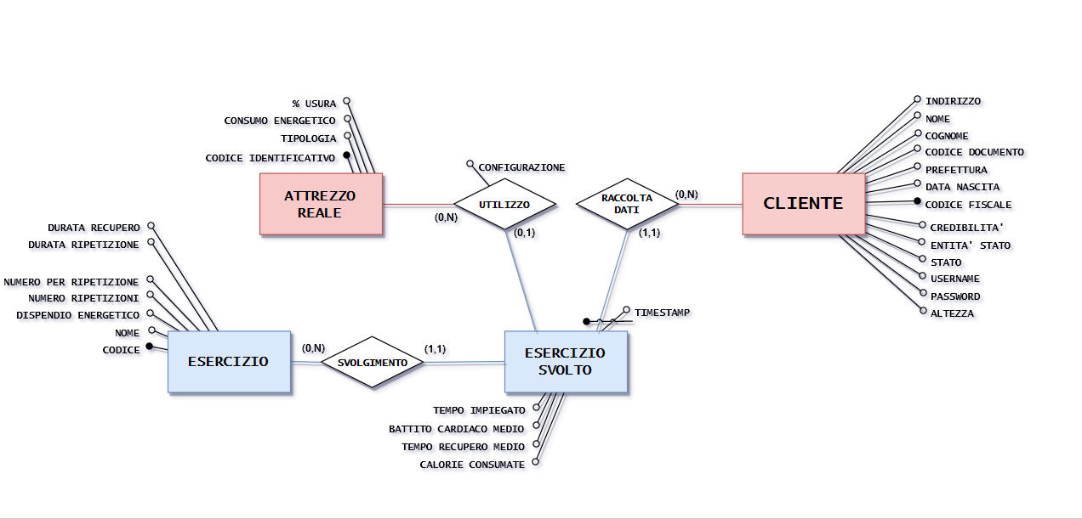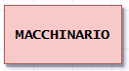

|  |  |  |  |
| --- | --- | --- | --- |
| Nome | E/R | Numero istanze | Motivazione |
| Cliente | E | 80.000 | *Ogni palestra ha un’utenza media di circa 2.000 clienti, di cui non tutti necessariamente attivi* |
| Raccolta dati | R | 276.480.000 | *(1,1) con esercizio svolto.* |
| Esercizio Svolto | E | 276.480.000 | *Di ogni esercizio viene salvato lo svolgimento. Un cliente medio esegue 2 sessioni a settimana in palestra per 6 mesi (contando eventuali allenamenti saltati) ed esegue 8 esercizi a sessione.* |
| Svolgimento | R | 276.480.000 | *(1,1) con esercizio svolto.* |
| Utilizzo | R | 138.240.000 | *In media un esercizio svolto su due ha richiesto l’ausilio di un macchinario o attrezzo particolare.* |

Scrittura di una scheda di allenamento (con relative sessioni)La scrittura di una scheda di allenamento specifica per un determinato cliente da parte di un istruttore, con le relative sessioni di allenamento da seguire, è un’operazione piuttosto frequente e che comporta diverse scritture.

* Questa operazione riceve in **input** la data di inizio della scheda, il dipendente che la scrive, il cliente che la possiede, le sessioni che la compongono e in che giorno eseguirle.
* 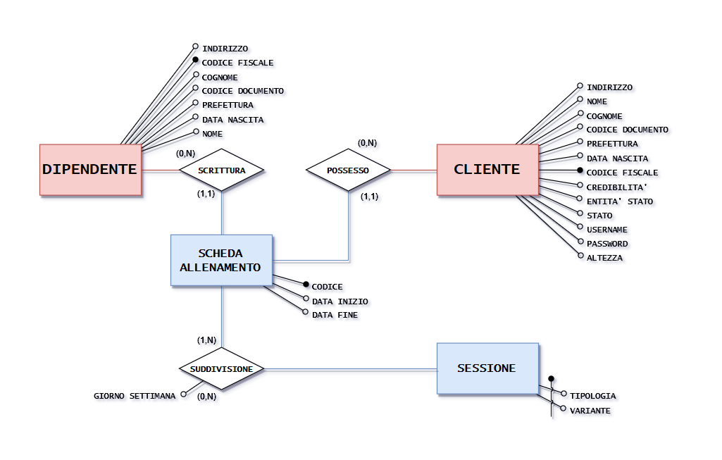L’operazione fornisce in **output** una nuova istanza per l’entità Scheda Allenamento e per le relazioni Scrittura, Possesso e Suddivisione.

|  |  |  |  |
| --- | --- | --- | --- |
| Nome | E/R | Numero istanze | Motivazione |
| Scheda allenamento | E | 240.000 | *Ogni cliente possiede in media 3 schede di allenamento, in quanto un’iscrizione di media durata è di circa 6 mesi e una scheda si cambia ogni 2.* |
| Scrittura | R | 240.000 | *(1,1) con scheda allenamento.* |
| Possesso | R | 240.000 | *(1,1) con scheda allenamento.* |
| Suddivisione | R | 720.000 | *Si ipotizzano 3 sessioni per scheda.* |

Accesso ad uno dei centri e assegnamento dell’armadiettoL’accesso ad un centro comporterà automaticamente, per chi avesse richiesto tale servizio, l’assegnamento automatico di un armadietto in uno degli spogliatoi del centro, con relativo codice monouso che permette l’accesso solo al proprietario del braccialetto con cui è stato fatto l’accesso. L’accesso ad un centro perciò comporterà come operazione base la ricerca di un armadietto libero nel centro d’accesso, tale operazione può eventualmente essere raffinata assegnando un armadietto in uno spogliatoio vicino ad una delle sale più frequentate dal cliente che accede, o assegnandolo in modo da distribuire omogeneamente i clienti nei vari spogliatoi.

* Questa operazione riceve in **input** il timestamp del momento di accesso al centro, il cliente che effettua l’accesso e il centro in cui è stato effettuato.
* L’operazione fornisce in **output** la prima occorrenza di un armadietto libero all’interno del centro d’accesso.

|  |  |  |  |
| --- | --- | --- | --- |
| Nome | E/R | Numero istanze | Motivazione |
| Accesso | E | 3.840.000 | *Un cliente medio accede 2 volte a settimana per 6 mesi.* |
| Segnalazione | R | 3.840.000 | *(1,1) con accesso.* |
| Ubicazione | R | 3.840.000 | *(1,1) con accesso.* |
| Assegnamento | R | 1.280.000 | *A un accesso su 3 viene assegnato un armadietto* |
| Armadietto | E | 3.600 | *Ogni spogliatoio in media possiede 20 armadietti* |
| Servizio | R | 180 | *(1,1) con spogliatoio.* |
| Posizione | R | 3.600 | *(1,1) con armadietto.* |

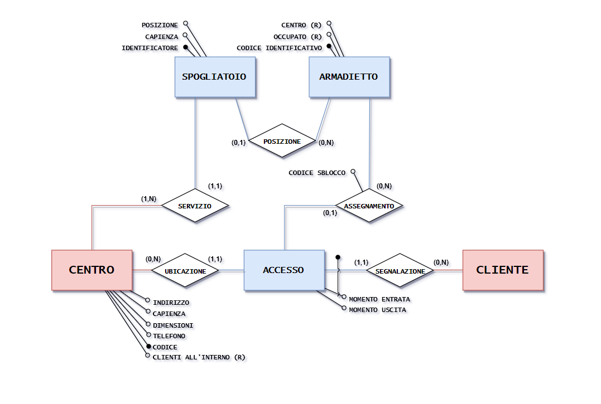

Visualizzazione dei postAttraverso l’applicazione per smartphone, l’utente potrà accedere all’area del forum e visualizzare i post pubblicati con le relative risposte, rispondere ad essi, pubblicare nuovi post, visualizzare la credibilità degli utenti ed esprimere dei giudizi riguardanti i post letti.

La più rilevante tra le operazioni inerenti al forum è la ricerca dei post scritti nelle ultime 24 ore dagli amici di un utente.

* Questa operazione riceve in **input** il cliente che vuole ricercare i post degli amici.
* L’operazione fornisce in **output** la lista dei post pubblicati dagli amici, nelle ultime 24 ore, in ordine di tempo.

|  |  |  |  |
| --- | --- | --- | --- |
| Nome | E/R | Numero istanze | Motivazione |
| Cliente | E | 80.000 | *Ogni palestra ha un’utenza media di circa 2.000 clienti, di cui non tutti necessariamente attivi.* |
| Richiesta | R | 800.000 | *(1,1) con amicizia.* |
| Ricezione | R | 800.000 | *(1,1) con amicizia.* |
| Amicizia | E | 800.000 | *In media ogni cliente ha 20 amicizie, ogni amicizia comprende due clienti.* |
| Pubblicazione | R | 1.600.000 | *(1,1) con post.* |
| Post | E | 1.600.000 | *In media ogni utente scrive 20 post comprese le risposte.* |
| Cliente | E | 80.000 | *Ogni palestra ha un’utenza media di circa 2.000 clienti, di cui non tutti necessariamente attivi.* |

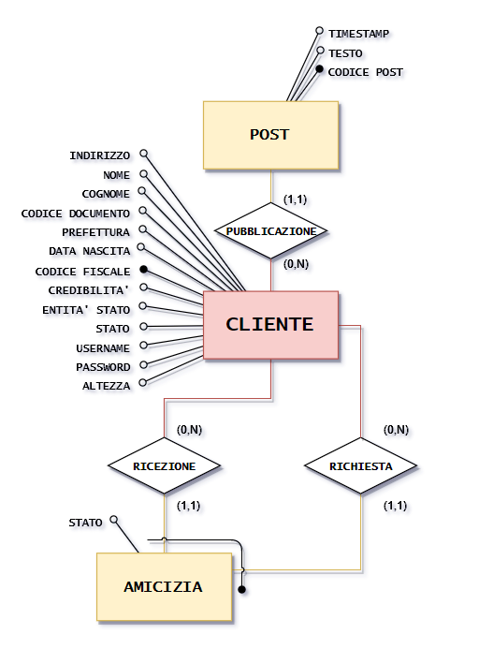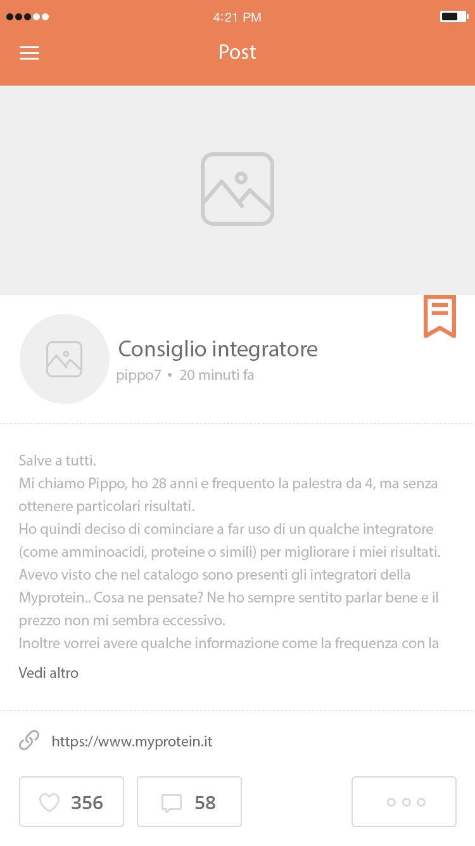

Ricerca di informazioni riguardanti un corsoOgni cliente, attraverso l’applicazione, può accedere all’elenco dei corsi presenti nei centri per poterne vedere le relative informazioni, come l’attività del corso, le fasce orarie e la sala in cui si svolge.

* Questa operazione riceve in **input** il centro di cui si vogliono ricercare i corsi.
* L’operazione fornisce in **output** tutte le informazioni relative ad ogni corso che viene svolto nel centro comprese le sale che utilizza e il calendario del corso.

|  |  |  |  |
| --- | --- | --- | --- |
| Nome | E/R | Numero istanze | Motivazione |
| Centro | E | 40 | *Ipotesi sul numero di centri gestiti da una grossa azienda che opera sul territorio. In Italia sono attive circa 4.000 palestre e si suppone che una grossa azienda ne possieda circa l’1%.* |
| Area | R | 320 | *(1,1) con sala.* |
| Occupazione | R | 2.160 | *Una sessione di un corso su 5 occupa in media due sale, mentre le restanti in media una.* |
| Calendario corso | E | 1.800 | *Un corso viene eseguito in media 3 volte a settimana.* |
| Lezione | R | 1.800 | *(1,1) con calendario corso.* |
| Corso | E | 1.000 | *Ogni palestra offre in media 25 corsi differenti, come spinning, arti marziali, zumba, yoga, pilates, allenamenti di vario tipo e corsi sportivi.* |

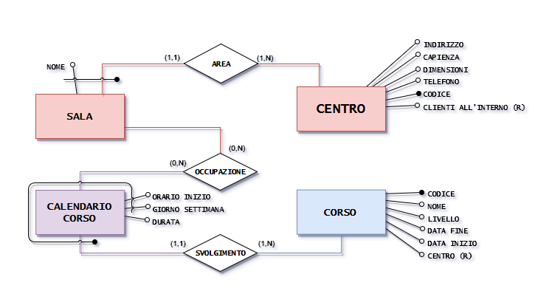

Stipulazione di un contrattoNel momento della stipulazione di un contratto, il cliente sceglie la tipologia di contratto, i centri in cui poter accedere, i relativi accessi alle sale, il numero di accessi settimanali, il metodo di pagamento, gli obiettivi posti (e, nel caso di potenziamento muscolare, il livello e i gruppi muscolari interessati), username e password per il profilo riguardante la parte social. Essendo la stipulazione un’operazione abbastanza frequente e, con tutto ciò che comporta, molto pesante, è stata ritenuta interessante.

* Questa operazione riceve in **input** tutte le informazioni necessarie alla compilazione del contratto, compresa l’eventuale scelta di pagamento rateizzato e gli obiettivi da raggiungere.
* L’operazione fornisce in **output** una nuova istanza per l’entità Contratto e per le relazioni Sede e Firmatario, eventualmente viene creata una nuova istanza per Pagamento Rateizzato, nuove istanze per Rata, nuove istanze per Divisione, nuove istanze per Scelta, Obiettivo e Possibilità di Accesso.

|  |  |  |  |
| --- | --- | --- | --- |
| Nome | E/R | Numero istanze | Motivazione |
| Contratto | E | 160.000 | *In media vengono stipulati 2 contratti a cliente.* |
| Consulente | R | 160.000 | *(1,1) con contratto.* |
| Sottoscrizione | R | 160.000 | *(1,1) con contratto.* |
| Scelta | R | 160.000 | *(1,1) con contratto.* |
| Sede | R | 192.000 | *In media un contratto su cinque è multisede e in tal caso ne menziona due.* |
| Possibilità accesso | R | 640.000 | *In media ogni contratto garantisce l’accesso a 4 sale.* |
| Pagamento rateizzato | E | 40.000 | *Ogni contratto necessita di un pagamento* |
| Saldo | R | 40.000 | *(1,1) con Pagamento Rateizzato.* |
| Rata | E | 120.000 | *Un contratto su quattro è suddiviso in 3 rate.* |
| Divisione | R | 120.000 | *(1,1) con rata.* |

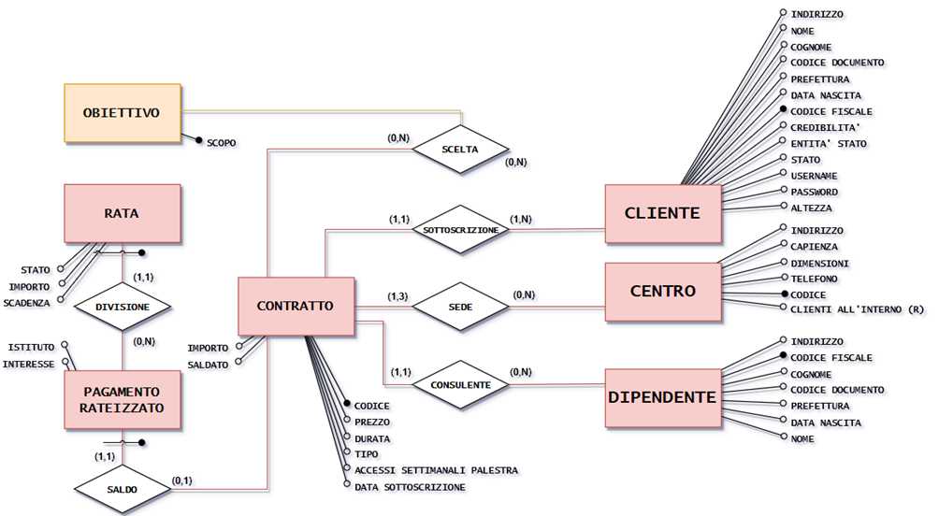

Modifica dell’usura di un macchinarioOgni volta che un macchinario viene usato, la percentuale di usura deve essere aggiornata come descritto nella sezione “*Analisi delle specifiche*”. Questa operazione comporta un conteggio del tempo passato dai clienti durante l’utilizzo dei macchinari, e il conseguente stato di manutenzione una volta superate le 2000 ore di utilizzo totali. Tale aggiornamento viene eseguito una volta a settimana per ogni macchinario e il cambiamento della percentuale di usura viene eseguito sommando alla percentuale attuale quella ottenuta dalla percentuale tra 2.000 ore e le ore per cui è stato usato il macchinario nella settimana passata.

* Questa operazione riceve in **input** il macchinario di cui si vuole modificare l’usura.
* L’operazione fornisce in **output** l’aggiornamento del campo usura dell’entità Macchinario.

|  |  |  |  |
| --- | --- | --- | --- |
| Nome | E/R | Numero istanze | Motivazione |
| Macchinario | E | 2.800 | *Ogni palestra possiede in media 70 attrezzature differenti, tra macchinari di vario genere, attrezzi particolari per esercizi (senza contare pesi, palle ergonomiche e altre attrezzature di minor rilevanza) e attrezzature sportive.* |
| Utilizzo | R | 138.240.000 | *In media un esercizio svolto su due ha richiesto l’ausilio di un macchinario o attrezzo particolare.* |
| Esercizio Svolto | E | 276.480.000 | *Di ogni esercizio viene salvato lo svolgimento. Un cliente medio esegue 2 sessioni a settimana in palestra per 6 mesi (contando eventuali allenamenti saltati) ed esegue 8 esercizi a sessione.* |

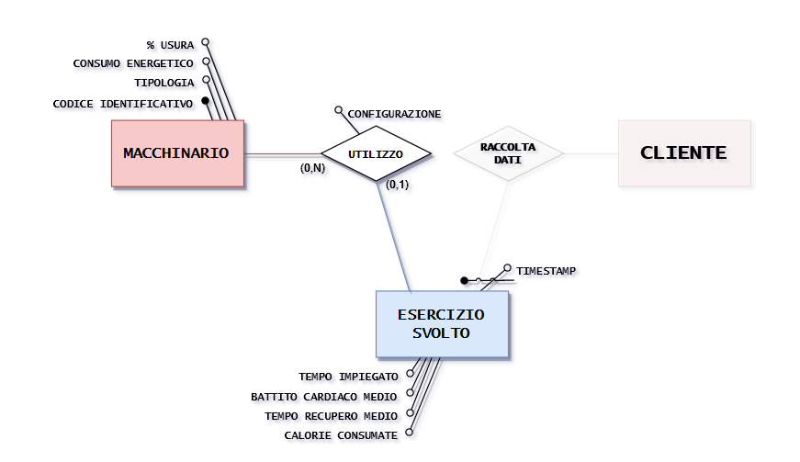

Acquisto di integratoriAttraverso l’applicazione per smartphone, sarà possibile accedere alla merce presente nel magazzino dei vari centri, potendo così visualizzare eventuali offerte e promozioni. Inoltre, sarà anche possibile acquistarla sempre attraverso l’applicazione, sia pagando direttamente attraverso una carta di credito o Paypal, sia pagando al momento del ritiro presso la reception della palestra.

* Questa operazione riceve in **input** il prodotto acquistato, il cliente e il centro dove è avvenuto l’acquisto.
* L’operazione fornisce in **output** una nuova istanza per Acquisto, prodotto, negozio e acquirente, oltre che la cancellazione dell’istanza che collegava l’integratore al centro dove era in magazzino.

|  |  |  |  |
| --- | --- | --- | --- |
| Nome | E/R | Numero istanze | Motivazione |
| Acquisto | E | 40.000 | *Una persona su quattro in media ha acquistato almeno due integratori differenti.* |
| Acquirente | R | 40.000 | *(1,1) con acquisto.* |
| Prodotto | R | 40.000 | *In media viene acquistato un integratore alla volta.* |
| Negozio | R | 40.000 | *(1,1) con acquisto.* |
| Magazzino | R | 34.000 | *Gli integratori non acquistati sono conservati nel magazzino.* |

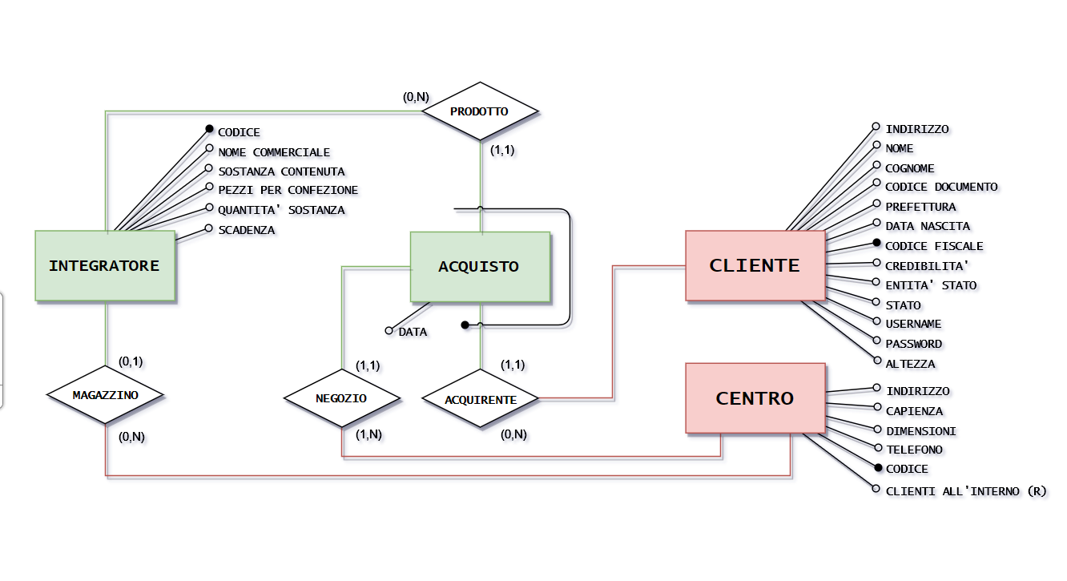

# Analisi delle prestazioni delle operazioni

## Tavola dei volumi

### Entità

|  |  |  |  |
| --- | --- | --- | --- |
| Nome | E/R | Numero istanze | Motivazione |
| Accesso | E | 3.840.000 | *Un cliente medio accede 2 volte a settimana per 6 mesi.* |
| Acquisto | E | 40.000 | *Una persona su quattro in media ha acquistato almeno due integratori differenti.* |
| Amicizia | E | 800.000 | *In media ogni cliente ha 20 amicizie, ogni amicizia comprende due clienti.* |
| Armadietto | E | 3.600 | *Ogni spogliatoio in media possiede 20 armadietti* |
| Attività | E | 100 | *Ipotesi sul numero di attività di possibile interesse.* |
| Attrezzatura | E | 250 | *In media un esercizio su due richiede l’ausilio di un macchinario o attrezzo particolare.* |
| Calendario centro | E | 240 | *Un centro è aperto in media 6 giorni a settimana.* |
| Calendario corso | E | 1.800 | *Un corso viene eseguito in media 3 volte a settimana.* |
| Centro | E | 40 | *Ipotesi sul numero di centri gestiti da una grossa azienda che opera sul territorio. In Italia sono attive circa 4.000 palestre e si suppone che una grossa azienda ne possieda circa l’1%.* |
| Cerchia | E | 800.000 | *In media ogni amico è inserito in una cerchia.* |
| Cliente | E | 80.000 | *Ogni palestra ha un’utenza media di circa 2.000 clienti, di cui non tutti necessariamente attivi.* |
| Contratto | E | 160.000 | *In media vengono stipulati 2 contratti a cliente.* |
| Corso | E | 1.000 | *Ogni palestra offre in media 25 corsi differenti, come spinning, arti marziali, zumba, yoga, pilates, allenamenti di vario tipo e corsi sportivi.* |
| Dieta personalizzata | E | 60.000 | *In media un cliente che possiede una scheda di alimentazione su due cambia almeno una volta la propria dieta.* |
| Dipendente | E | 800 | *Una palestra media ha 20 dipendenti, tra medici, personal trainer, istruttori, addetti alla reception e magazzinieri.* |
| Esercizio | E | 500 | *In media su ogni gruppo muscolare possono essere eseguiti 5 esercizi differenti.* |
| Esercizio Svolto | E | 276.480.000 | *Di ogni esercizio viene salvato lo svolgimento. Un cliente medio esegue 2 sessioni a settimana in palestra per 6 mesi (contando eventuali allenamenti saltati) ed esegue 8 esercizi a sessione.* |
| Fornitore | E | 30 | *Ipotesi sul numero di fornitori di integratori.* |
| Gruppo Muscolare | E | 10 | *I gruppi muscolari dove poter eseguire un potenziamento sono 10 in totale.* |
| Integratore | E | 74.000 | *Una persona su quattro in media ha acquistato almeno due integratori differenti e se ne ipotizzano 1.000 disponibili per fornitore, più altri 4.000 di riserva nei magazzini dei centri.* |
| Link esterno | E | 64.000 | *In media un post su 25 contiene un link esterno.* |
| Macchinario | E | 2.800 | *Ogni palestra possiede in media 70 attrezzature differenti, tra macchinari di vario genere, attrezzi particolari per esercizi (senza contare pesi, palle ergonomiche e altre attrezzature di minor rilevanza) e attrezzature sportive.* |
| Misurazione | E | 80.000 | *In media un cliente su tre si fa misurare almeno una volta ogni due mesi (un contratto medio dura 6 mesi).* |
| Obiettivo | E | 50 | *Ipotesi sul numero di obiettivi diversi esistenti.* |
| Ordine | E | 3.700 | *Un ordine medio da parte di un centro coinvolge 20 integratori.* |
| Pagamento rateizzato | E | 40.000 | *Ogni contratto necessita di un pagamento* |
| Post | E | 1.600.000 | *In media ogni utente scrive 20 post comprese le risposte.* |
| Rata | E | 120.000 | *Un contratto su quattro è suddiviso in 3 rate.* |
| Sala | E | 320 | *Ogni palestra ha una media di 8 sale, tra sale pesi, piscine, sale dove si eseguono corsi e campi per vari sport.* |
| Scheda alimentazione | E | 40.000 | *In media un cliente su quattro necessita di una scheda di alimentazione* |
| Scheda allenamento | E | 240.000 | *Ogni cliente possiede in media 3 schede di allenamento, in quanto un’iscrizione di media durata è di circa 6 mesi e una scheda si cambia ogni 2.* |
| Sessione | E | 480 | *Si ipotizzano esistenti 20 varianti di combinazioni di esercizi per le 4 zone del corpo solitamente allenate in una sessione (pettorali e tricipiti, dorsali e bicipiti, bambe e spalle, lombari e addominali) da combinare con 6 giorni settimanali.* |
| Sfida | E | 16.000 | *In media ogni utente ha partecipato ad almeno una sfida e ogni sfida in media ha 5 partecipanti.* |
| Spogliatoio | E | 180 | *Ogni centro in media possiede 3 spogliatoi.* |
| Turno | E | 4.000 | *In media un dipendente lavora 5 giorni a settimana.* |
|  |  |  |  |

### Relazioni

|  |  |  |  |
| --- | --- | --- | --- |
| Nome | E/R | Numero istanze | Motivazione |
| Acquirente | R | 40.000 | *(1,1) con acquisto.* |
| Allegato | R | 64.000 | *In media ogni allegato comprende un solo link esterno.* |
| Area | R | 320 | *(1,1) con sala.* |
| Assegnamento | R | 1.280.000 | *A un accesso su 3 viene assegnato un armadietto* |
| Consulente | R | 160.000 | *(1,1) con contratto.* |
| Consulenza | R | 80.000 | *(1,1) con misurazione.* |
| Disponibilità | R | 30.000 | *In media ogni fornitore dispone di 1.000 integratori in magazzino.* |
| Divisione | R | 120.000 | *(1,1) con rata.* |
| Dotazione | R | 2.800 | *(1,1) con macchinario.* |
| Fine | R | 40.000 | *(1,1) con scheda di alimentazione* |
| Fornimento | R | 74.000 | *(1,1) con integratore.* |
| Giudizio | R | 107.000 | *In media un post su tre ha almeno due giudizi* |
| Inserimento | R | 800.000 | *In media esiste una cerchia per amicizia.* |
| Interesse | R | 160.000 | *In media ogni cliente è interessato a due attività.* |
| Iscrizione | R | 20.000 | *In media si iscrivono 20 clienti a corso.* |
| Istruttore | R | 800 | *In media un corso su tre ha più di un istruttore.* |
| Lezione | R | 1.800 | *(1,1) con calendario corso.* |
| Locazione | R | 3.840.000 | *(1,1) con accesso.* |
| Magazzino | R | 34.000 | *Gli integratori non acquistati sono conservati nel magazzino.* |
| Medico | R | 80.000 | *(1,1) con misurazione.* |
| Negozio | R | 40.000 | *(1,1) con acquisto.* |
| Occupazione | R | 2.160 | *Una sessione di un corso su 5 occupa in media due sale, mentre le restanti in media una.* |
| Orario | R | 240 | *(1,1) con calendario centro.* |
| Ordinazione | R | 3.700 | *(1,1) con ordine.* |
| Partecipante | R | 80.000 | *In media ogni cliente ha partecipato ad almeno una sfida.* |
| Pasto | R | 60.000 | *(1,1) con dieta personalizzata.* |
| Personale | R | 4.000 | *(1,1) con turno.* |
| Posizione | R | 3.600 | *(1,1) con armadietto.* |
| Possesso | R | 240.000 | *(1,1) con scheda allenamento.* |
| Possibilità accesso | R | 640.000 | *In media ogni contratto garantisce l’accesso a 4 sale.* |
| Potenziamento muscolare | R | 300 | *In media sono scelti tre livelli diversi per gruppo muscolare.* |
| Prodotto | R | 40.000 | *In media viene acquistato un integratore alla volta.* |
| Prodotto ordinato | R | 40.000 | *Una persona su quattro in media ha acquistato almeno due integratori differenti* |
| Proponente | R | 16.000 | *(1,1) con sfida.* |
| Proposta | R | 5.760.000 | *Ogni sessione in media è composta da 8 esercizi diversi.* |
| Proprietà | R | 40.000 | *(1,1) con scheda di alimentazione.* |
| Pubblicazione | R | 1.600.000 | *(1,1) con post.* |
| Raccolta dati | R | 276.480.000 | *(1,1) con esercizio svolto.* |
| Responsabile | R | 760 | *Ogni dipendente, tranne i direttori, ha un responsabile.* |
| Responsabile sala | R | 320 | *(1,1) con sala.* |
| Ricezione | R | 800.000 | *(1,1) con amicizia.* |
| Richiesta | R | 800.000 | *(1,1) con amicizia.* |
| Risposta | R | 1.280.000 | *In media 8 post su 10 sono di risposta.* |
| Saldo | R | 40.000 | *(1,1) con pagamento rateizzato.* |
| Scelta | R | 160.000 | *(1,1) con contratto.* |
| Scheda alimentazione associata | R | 3.200 | *In media una sfida su 5 ha una dieta associata* |
| Scheda allenamento associata | R | 16.000 | *(1,1) con sfida.* |
| Scrittura | R | 240.000 | *(1,1) con scheda allenamento.* |
| Sede | R | 192.000 | *In media un contratto su cinque è multisede e in tal caso ne menziona due.* |
| Segnalazione | R | 3.840.000 | *(1,1) con accesso.* |
| Servizio | R | 180 | *(1,1) con spogliatoio.* |
| Sottoscrizione | R | 160.000 | *(1,1) con contratto.* |
| Suddivisione | R | 720.000 | *Si ipotizzano 3 sessioni per scheda.* |
| Supporto | R | 250 | *In media un esercizio su due necessita di un’attrezzatura* |
| Svolgimento | R | 276.480.000 | *(1,1) con esercizio svolto.* |
| Thread | R | 640.000 | *In media 4 post su 10 fanno parte del thread di una sfida* |
| Turnazione | R | 800 | *(1,1) con dipendente.* |
| Tutor | R | 80.000 | *In media ogni cliente ha un tutor.* |
| Ubicazione | R | 3.840.000 | *(1,1) con accesso.* |
| Utilizzo | R | 138.240.000 | *In media un esercizio svolto su due ha richiesto l’ausilio di un macchinario o attrezzo particolare.* |
| Visita | R | 80.000 | *(1,1) con misurazione.* |

## Stima della frequenza giornaliera

|  |  |  |  |
| --- | --- | --- | --- |
| Operazione | Tipo | Frequenza | Motivazione |
| Op. 1 | I | 112.000 al giorno | Dalla tavola dei volumi si ipotizzano 350 persone attive al giorno per 40 palestre per 8 esercizi svolti in media. |
| Op. 2 | B | 670 al giorno | In media una scheda viene cambiata una volta ogni due mesi, inoltre si ipotizzano 40.000 clienti attivi nelle palestre. |
| Op. 3 | I | 12.000 al giorno | Si ipotizzano 350 accessi al giorno per palestra per 6 giorni su 7. |
| Op. 4 | I | 36.000 al giorno | Si ipotizzano 3 caricamenti dell'app della palestra al giorno per ognuno dei 12.000 che hanno fatto l'accesso in palestra. |
| Op. 5 | I | 2.850 al giorno | Si ipotizza che per ogni utente attivo venga eseguita una ricerca ogni due settimane. |
| Op. 6 | B | 220 al giorno | Si ipotizza la stipulazione di un contratto ogni 6 mesi per i 40.000 clienti attivi. |
| Op. 7 | B | 2.800 a settimana | Ogni settimana l'usura dei macchinari (2.800) viene aggiornata. |
| Op. 8 | B | 330 al giorno | Un quarto dei clienti attivi compra un integratore al mese. |

# Introduzione di ridondanze

## Tavola degli accessi

### Operazione 1:

|  |  |  |  |  |
| --- | --- | --- | --- | --- |
| Concetto | Costrutto | Accessi | Tipo | Motivazione |
| Cliente | Entità | 1 | L | Si parte dal cliente che possiede il bracciale elettronico. |
| Raccolta dati | Relazione | 1 | L | Si passa dalla relazione raccolta dati in modo da arrivare agli esercizi svolti dal cliente. |
| Esercizio svolto | Entità | 1 | S | Si scrivono i dati ricavati dal braccialetto elettronico. |
| Svolgimento | Relazione | 1 | S | Si scrive l'istanza che collega esercizio a esercizio svolto. |
| utilizzo | Relazione | 0,5 | S | Si scrive l'istanza che lega l'esercizio svolto col macchinario reale in cui è stato svolto e la configurazione, ciò avviene in media una volta su due. |

### Operazione 2:

|  |  |  |  |  |
| --- | --- | --- | --- | --- |
| Concetto | Costrutto | Accessi | Tipo | Motivazione |
| Scheda allenamento | Entità | 1 | S | Si scrive la nuova scheda di allenamento. |
| Scrittura | Relazione | 1 | S | Si scrive l'istanza che collega scheda allenamento con dipendente. |
| possesso | Relazione | 1 | S | Si scrive l'istanza che collega scheda allenamento con dipendente. |
| suddivisione | Relazione | 3 | S | Si scrivono le istanze che collegano le sessioni alla nuova scheda, mediamente sono 3 sessioni a scheda. |

### Operazione 3:

#### Senza ridondanza

|  |  |  |  |  |
| --- | --- | --- | --- | --- |
| Concetto | Costrutto | Accessi | Tipo | Motivazione |
| Accesso | Entità | 1 | S | Si scrivono i dati dell'accesso presi dal braccialetto elettronico. |
| Segnalazione | Relazione | 1 | S | Si aggiunge un'istanza che collega cliente con accesso. |
| Ubicazione | Relazione | 1 | S | Si crea un'istanza che collega l'accesso al centro. |
| Assegnamento | Relazione | 26 | L | Due clienti su tre hanno settato l'opzione dell'assegnamento automatico di un armadietto al loro braccialetto elettronico, un cliente su tre non ne ha bisogno. Si accede in lettura ad assegnamento, armadietto, servizio e posizione, per vedere quali armadietti sono liberi nella palestra di accesso. Mediamente richiede l'accesso in lettura a 40 istanze delle entità e relazioni sopracitate. Ci sono 40 palestre in totale e mediamente 1 armadietto su 20 appartiene alla palestra giusta, 1 su 2 è mediamente libero. |
| Armadietto | Entità | 26 | L |  |
| Servizio | Relazione | 26 | L |  |
| Posizione | Relazione | 26 | L |  |
| Assegnamento | Entità | 0,66 | S | Mediamente si trova sempre un armadietto libero e si scrive l'istanza che collega l'armadietto all'accesso oltre al codice di sblocco. |

#### Con ridondanza

|  |  |  |  |  |  |
| --- | --- | --- | --- | --- | --- |
| Concetto | Costrutto | Accessi | Tipo | Motivazione | Ridondanza |
| Accesso | Entità | 1 | S | Si scrivono i dati dell'accesso presi dal braccialetto elettronico. |  |
| Segnalazione | Relazione | 1 | S | Si aggiunge un'istanza che collega cliente con accesso. |  |
| Ubicazione | Relazione | 1 | S | Si crea un'istanza che collega l'accesso al centro. |  |
| Armadietto | Entità | 13 | L | Due clienti su tre hanno settato l'opzione dell'assegnamento automatico di un armadietto al loro braccialetto elettronico, un cliente su tre non ne ha bisogno. Si accede in lettura ad armadietto per vedere quali armadietti sono liberi. | Occupato. |
| Servizio | Relazione | 13 | L | Si entra in lettura a servizio e posizione per verificare che l’armadietto sia nella giusta palestra. |  |
| Posizione | Relazione | 13 | L |  |  |
| Assegnamento | Entità | 0,66 | S | Mediamente si trova sempre un armadietto libero e si scrive l'istanza che collega l'armadietto all'accesso oltre al codice di sblocco. |  |
|  |  |  |  |  |  |
| Concetto | Costrutto | Accessi | Tipo | Motivazione | Ridondanza |
| Accesso | Entità | 1 | S | Si scrivono i dati dell'accesso presi dal braccialetto elettronico. |  |
| Segnalazione | Relazione | 1 | S | Si aggiunge un'istanza che collega cliente con accesso. |  |
| Ubicazione | Relazione | 1 | S | Si crea un'istanza che collega l'accesso al centro. |  |
| Armadietto | Entità | 0,66 | L | Due clienti su tre hanno settato l'opzione dell'assegnamento automatico di un armadietto al loro braccialetto elettronico, un cliente su tre non ne ha bisogno. Si accede in lettura ad armadietto per vedere quali armadietti sono liberi (tramite Occupato) nella palestra di accesso (tramite Centro). | Centro |
| Assegnamento | Entità | 0,66 | S | Mediamente si trova sempre un armadietto libero e si scrive l'istanza che collega l'armadietto all'accesso oltre al codice di sblocco. |  |

* L'operazione senza ridondanze richiede (26x4 + (3 + 0,66)x2)x12.000  1.300.000 accessi base giornalieri.
* La ridondanza Occupato occupa 1x3.600 3.600 byte di memoria.
* La ridondanza Occupato richiede ±8.000 accessi in scrittura al giorno: infatti la scrittura per l’occupazione viene eseguita nella stessa operazione 3, la scrittura per la liberazione dell’armadietto è in più e richiede circa 2/3 degli accessi giornalieri in operazioni di scrittura, infatti solo 2/3 degli utenti si avvalgono del servizio di assegnamento armadietto.
* L’operazione con la ridondanza occupato richiede (13x3 + (3 + 0,66)x2)x12.000 + 8.000x2 570.000 accessi base al giorno (inoltre non coinvolge più l’associazione assegnamento in lettura per conoscere gli armadietti liberi).
* ***Conclusione:*** *con la ridondanza Occupato si risparmiano circa 730.000 accessi base giornalieri con un dispendio di memoria minimo, si ritiene dunque necessario implementarla.*
* La ridondanza Centro occupa 8x3.600 28.800 byte di memoria (28,8 kilobyte).
* La ridondanza Centro non richiede praticamente aggiornamenti.
* L'operazione senza tale ridondanza richiede 570.000 accessi base al giorno (calcolo sopra).
* L’operazione con la ridondanza Centro richiede (1x6 + 0,66x3)x12.000 96.000 accessi base al giorno.
* ***Conclusione:*** *con la ridondanza Centro si risparmiano circa 470.000 accessi base al giorno con un dispendio minimo di memoria, si ritiene dunque necessario implementarla.*

### Operazione 4:

#### Senza ridondanze

|  |  |  |  |  |
| --- | --- | --- | --- | --- |
| Concetto | Costrutto | Accessi | Tipo | Motivazione |
| Cliente | Entità | 1 | L | Si parte dal cliente cha accede all'app social della palestra. |
| Chiesta | Relazione | 20 | L | Si leggono quali sono le amicizie chieste dall'utente (in media 10). Partendo dalle richieste ricevute dall'utente si arriva al richiedente (in media 10). |
| Ricevuta | Relazione | 20 | L | Si leggono quali sono le amicizie ricevute dall’utente (in media 10). Partendo dalle richieste chieste dall'utente si arriva a chi erano state inviate (in media 10). |
| Amicizia | Entità | 20 | L | Si leggono quali sono le richieste con stato "accettata". Un utente ha in media 20 amicizie. |
| Pubblicazione | Relazione | 400 | L | Si entra in lettura in pubblicazione per vedere i post pubblicati dagli amici (in media 20 per amico). |
| Post | Entità | 400 | L | Si entra in lettura in post per vedere quali sono stati pubblicati nelle ultime 24 ore. |

#### Con ridondanze

|  |  |  |  |  |  |  |  |  |
| --- | --- | --- | --- | --- | --- | --- | --- | --- |
| Concetto | | Costrutto | Accessi | Tipo | | | Motivazione | Ridondanza |
| Cliente | Entità | | 1 | | L | Si parte dal cliente cha accede all'app social della palestra. | |  |
| Chiesta | Relazione | | 20 | L | | Si leggono quali sono le amicizie chieste dall'utente (in media 10). Partendo dalle richieste ricevute dall'utente si arriva al richiedente (in media 10). | |  |
| Ricevuta | Relazione | | 20 | L | | Si leggono quali sono le amicizie ricevute dall’utente (in media 10). Partendo dalle richieste chieste dall'utente si arriva a chi erano state inviate (in media 10). | |  |
| Amicizia | Entità | | 20 | L | | Si leggono quali sono le richieste con stato "accettata". Un utente ha in media 20 amicizie. | |  |
| Log_post | Entità | | 2,22 | L | | Si entra in lettura in post recenti per vedere quali sono stati pubblicati nelle ultime 24 ore. In media un utente su 9 scrive un post in tale intervallo di tempo. | | Creazione "log_post". |

* Senza la ridondanza si ipotizzano (20x3 + 400x2 + 1)x36.000 31.000.000 accessi al giorno.
* La log table "log_post" contiene i post scritti nelle ultime 24 ore cioè i dati del post più l'autore.
* Log_post richiede la memorizzazione di 4.400 istanze ipotizzate al giorno e occupa (255+4+8+8)x4.400 1.200.000 byte (1,2 megabyte) circa di memoria.
* La log table necessita di 8.800 accessi in scrittura per essere mantenuta aggiornata (scrittura e cancellazione dei post scadute le 24 ore dalla creazione) più altri 4.400 accessi base all’entità Post per prenderne i dati e altri 4.400 alla relazione pubblicazione per prenderne l’autore.
* Con l’introduzione della log table sono necessari (20x3 + 1 + 2,22)x36.000 + 8.800x2 + 4.400x2 2.300.000 accessi base al giorno.
* ***Conclusione:*** *con la log table si risparmiano circa 28.700.000 accessi base al giorno con un dispendio minimo di memoria, si ritiene dunque necessario implementarla.*

### Operazione 5:

#### Senza ridondanze

|  |  |  |  |  |
| --- | --- | --- | --- | --- |
| Concetto | Costrutto | Accessi | Tipo | Motivazione |
| Centro | Entità | 1 | L | Si parte dal centro di cui si vogliono conoscere i dati dei corsi. |
| Area | Relazione | 8 | L | Si leggono quali sono le relazioni tra centro e sala (in media 8) attraverso area. |
| Occupazione | Relazione | 75 | L | Si leggono quali sono le relazioni tra sala e calendario corso attraverso occupazione. In media si svolgono 25 corsi a palestra tre volte a settimana. |
| Calendario corso | Entità | 75 | L | Si leggono i dati degli orari delle sale. |
| Lezione | Relazione | 25 | L | Si leggono quali sono le relazioni tra calendario corso e corso attraverso svolgimento. |
| Corso | Entità | 25 | L | Si leggono le informazioni dei corsi. |

#### Con ridondanze

|  |  |  |  |  |  |
| --- | --- | --- | --- | --- | --- |
| Concetto | Costrutto | Accessi | Tipo | Motivazione | Ridondanza |
| Corso | Entità | 25 | L | Si leggono le informazioni dei corsi tra quelli che sono del giusto centro (ridondanza). | Centro. |
| Lezione | Relazione | 25 | L | Si leggono quali sono le relazioni tra calendario corso e corso attraverso svolgimento. |  |
| Calendario corso | Entità | 75 | L | Si leggono i dati degli orari delle sale. In media si svolgono 25 corsi a palestra tre volte a settimana. |  |
| Occupazione | Relazione | 75 | L | Si leggono quali sono le relazioni tra sala e calendario corso attraverso occupazione. |  |

* Si aggiunge la ridondanza Centro, per ogni corso, memorizzante il centro di appartenenza.
* Tale ridondanza necessita di 4x1.000 = 4.000 byte di memoria e non richiede aggiornamenti.
* Senza ridondanza sono necessari (25x2 + 75x2 +8 + 1)x2.850 600.000 accessi giornalieri.
* Con la ridondanza si hanno (25x2 + 75x2)x2850 570.000 accessi giornalieri che coinvolgono però 4 entità e tabelle su 6.
* ***Conclusione:*** *la ridondanza non apporta cambiamenti significativi al numero di accessi ma diminuisce di 1/3 il numero di entità e relazioni coinvolte, perciò si decide comunque di implementarla.*

### Operazione 6:

|  |  |  |  |  |
| --- | --- | --- | --- | --- |
| Concetto | Costrutto | Accessi | Tipo | Motivazione |
| Contratto | Entità | 1 | S | Si scrive il contratto. |
| Consulente | Relazione | 1 | S | Si scrive l'istanza che collega contratto a dipendente. |
| Sottoscrizione | Relazione | 1 | S | Si scrive l'istanza che collega contratto a cliente. |
| Scelta | Relazione | 1 | S | Si scrive l'istanza che collega contratto con obbiettivo (in media uno). |
| Sede | Relazione | 1,33 | S | Si scrive l'istanza che collega contratto a centro, in media un contratto su tre è multi-sede per due centri. |
| Possibilità accesso | Relazione | 4 | S | Si scrive l'istanza che collega contratto a sala, in media ogni contratto prevede 4 sale. |
| Pagamento rateizzato | Entità | 0,25 | S | In media un contratto su 4 è rateizzato. |
| Saldo | Relazione | 0,25 | S | Si scrive l'istanza che collega contratto a pagamento. |
| Rata | Entità | 0,75 | S | Si scrive la rata, in media un contratto su 4 è diviso in 3 rate. |
| Divisione | Relazione | 0,75 | S | Si scrive l'istanza che collega contratto a rata. |

### Operazione 7:

#### Senza ridondanza

|  |  |  |  |  |
| --- | --- | --- | --- | --- |
| Concetto | Costrutto | Accessi | Tipo | Motivazione |
| Macchinario | Entità | 1 | L | Si parte dall'attrezzo a cui si vuole cambiare la percentuale di usura. |
| Utilizzo | Relazione | 49.000 | L | Si leggono gli utilizzi del macchinario, gli utilizzi salvati sono uno ogni due esercizi svolti divisi per ogni attrezzo reale. |
| Esercizio svolto | Entità | 120 | L | Per ogni esercizio tra quelli che utilizzano l'attrezzo e che hanno inizio nell'ultima settimana, se ne legge la durata (in media 120). |
| Macchinario | Entità | 1 | S | Si cambia la percentuale di usura sommando a quella precedente la percentuale della somma delle durate degli esercizi eseguiti con quell'attrezzo su 2.000 ore di lavoro. |

#### Con ridondanza

|  |  |  |  |  |  |  |  |
| --- | --- | --- | --- | --- | --- | --- | --- |
| Concetto | | Costrutto | | Accessi | Tipo | Motivazione | Ridondanza |
| Macchinario | Entità | | 1 | | L | Si parte dall'attrezzo a cui si vuole cambiare la percentuale di usura. |  |
| Log_utilizzo | | Relazione | 120 | | L | Si leggono gli utilizzi del macchinario in media 120 a settimana (calcolo nella tabella precedente). | Si crea una log table "log_utilizzo" che contiene i dati relativi all'utilizzo dell'ultima settimana per ogni attrezzo. |
| Macchinario | Entità | | 1 | | S | Si cambia la percentuale di usura sommando a quella precedente la percentuale della somma delle durate degli esercizi eseguiti con quell'attrezzo su 2.000 ore di lavoro. |  |

* La log table creata contiene la durata degli esercizi svolti con un macchinario e il codice di tale macchinario.
* La log table richiede (4+4)x336.000 2.700.000 byte (2,7 megabyte) di memoria.
* Log_utilizzo necessita di 2.800x120 = 336.000 accessi settimanali in scrittura per scrivere i dati più altrettanti per eliminarli, inoltre richiede lo stesso numero di accessi in lettura all’entità “esercizio svolto” per ricavare i dati e altrettanti ancora alla relazione utilizzo per accoppiare gli esercizi svolti all’attrezzo reale.
* Senza la log table sono necessari 2.800x(49.000+120) = 137.000.000 accessi base a settimana.
* Con la log table sono necessari 336.000x6 + (120+2)x2.800 = 2.360.000 accessi base settimanali.
* ***Conclusione:*** *con la log table si risparmiano circa 135.000.000 accessi base a settimana con un dispendio minimo di memoria, si ritiene dunque necessario implementarla.*

### Operazione 8:

|  |  |  |  |  |
| --- | --- | --- | --- | --- |
| Concetto | Costrutto | Accessi | Tipo | Motivazione |
| Acquisto | Entità | 1 | S | Si scrive una nuova istanza per acquisto. |
| Acquirente | Relazione | 1 | S | Si scrive un'istanza che collega l'acquisto al cliente. |
| Prodotto | Relazione | 1 | S | Si scrive un'istanza che collega l'acquisto al prodotto (in media uno). |
| Negozio | Relazione | 1 | S | Si scrive un'istanza che collega l'acquisto al centro. |
| Magazzino | Relazione | 1 | S | Si cancella l'integratore acquistato dalle istanze nel magazzino. |

# Progettazione logica

(*Inserire immagine dello schema logico*)

# Analisi delle dipendenze funzionali e normalizzazione

# 

# Implementazione su DBMS Oracle MySQL